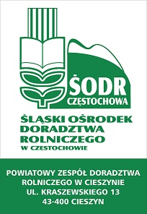
Zaproszenie
Śląski Ośrodek Doradztwa Rolniczego rejon Cieszyn zaprasza rolników z terenu Gminy Dębowiec na szkolenie, którego tematem będzie "Bioasekuracja w gospodarstwie rolnym".
Szkolenie odbędzie się w dniu 7.12.2021 roku o godzinie 10.00 w GOKiS w Łączce ul. Widokowa 10.
Serdecznie zapraszamy!
